（1）实现了5个文法。
（2）每一个文法的测试结果
G1:
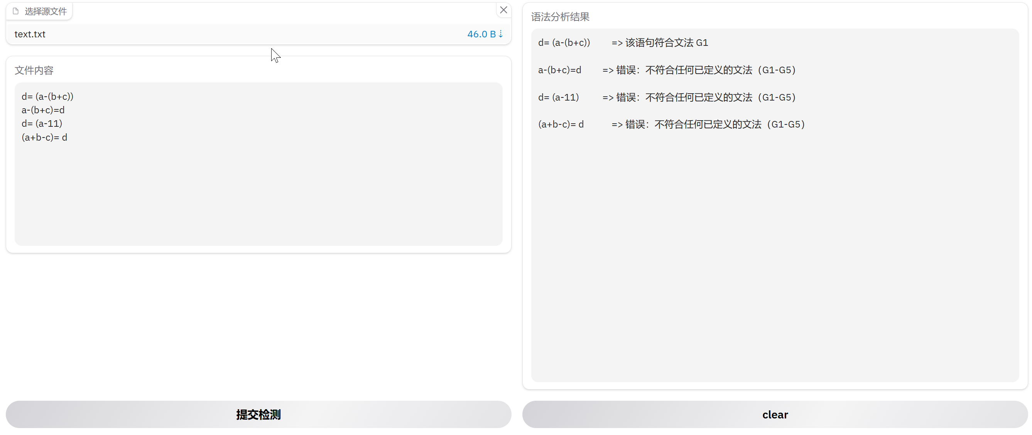
G2:
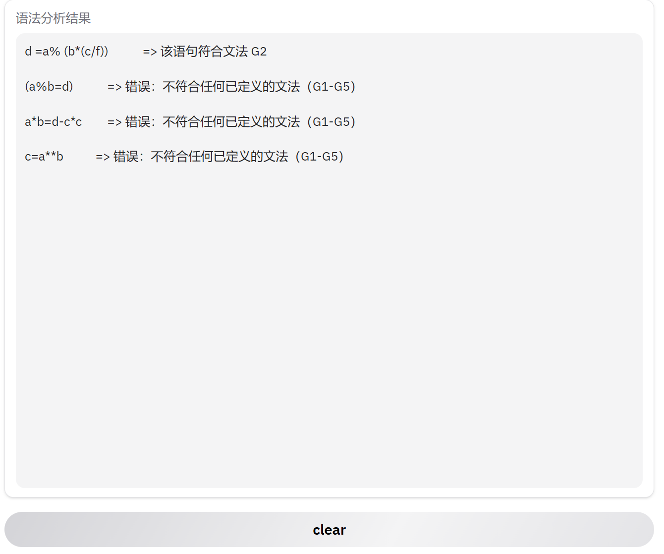
G3:
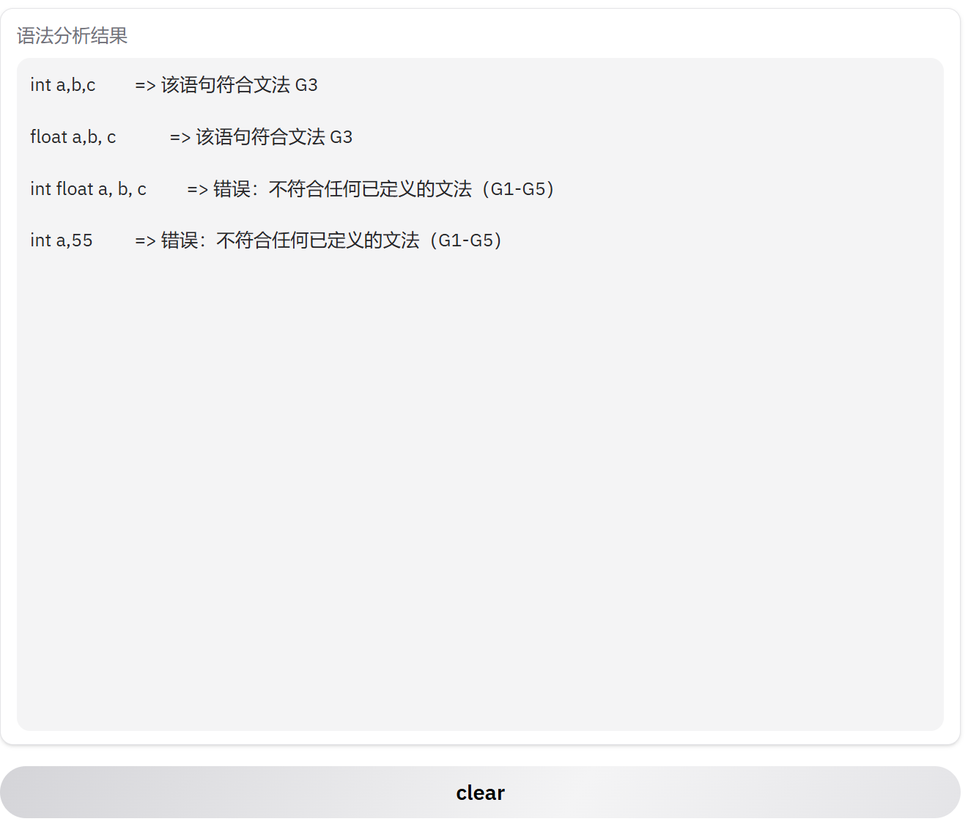
G4:
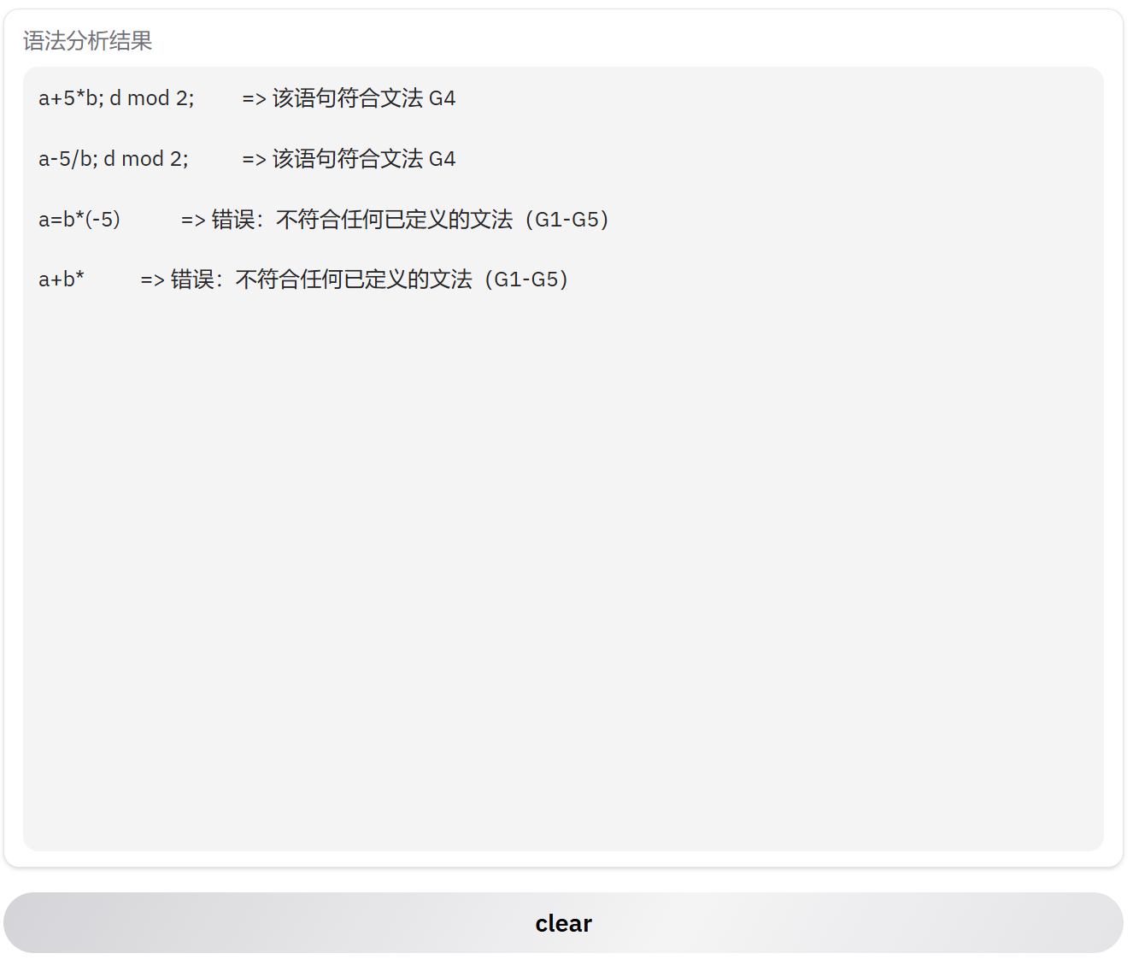
G5:
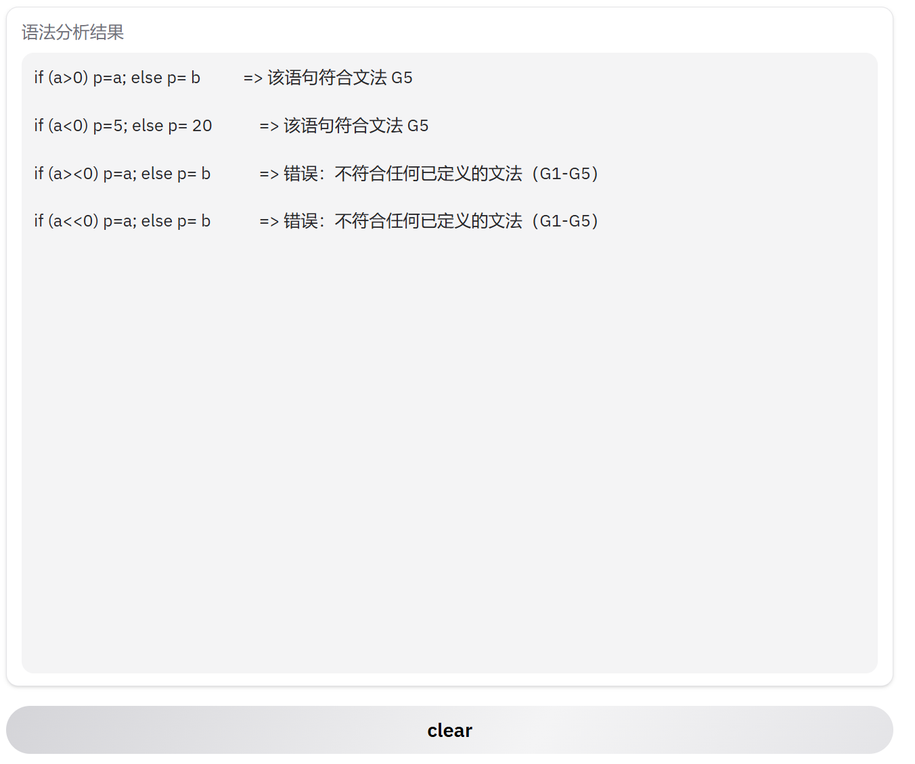
（3）文法没有做过改写。
（4）预测分析器的设计过程（每一个语法的过程截图）
关键代码：（预测分析表储存）
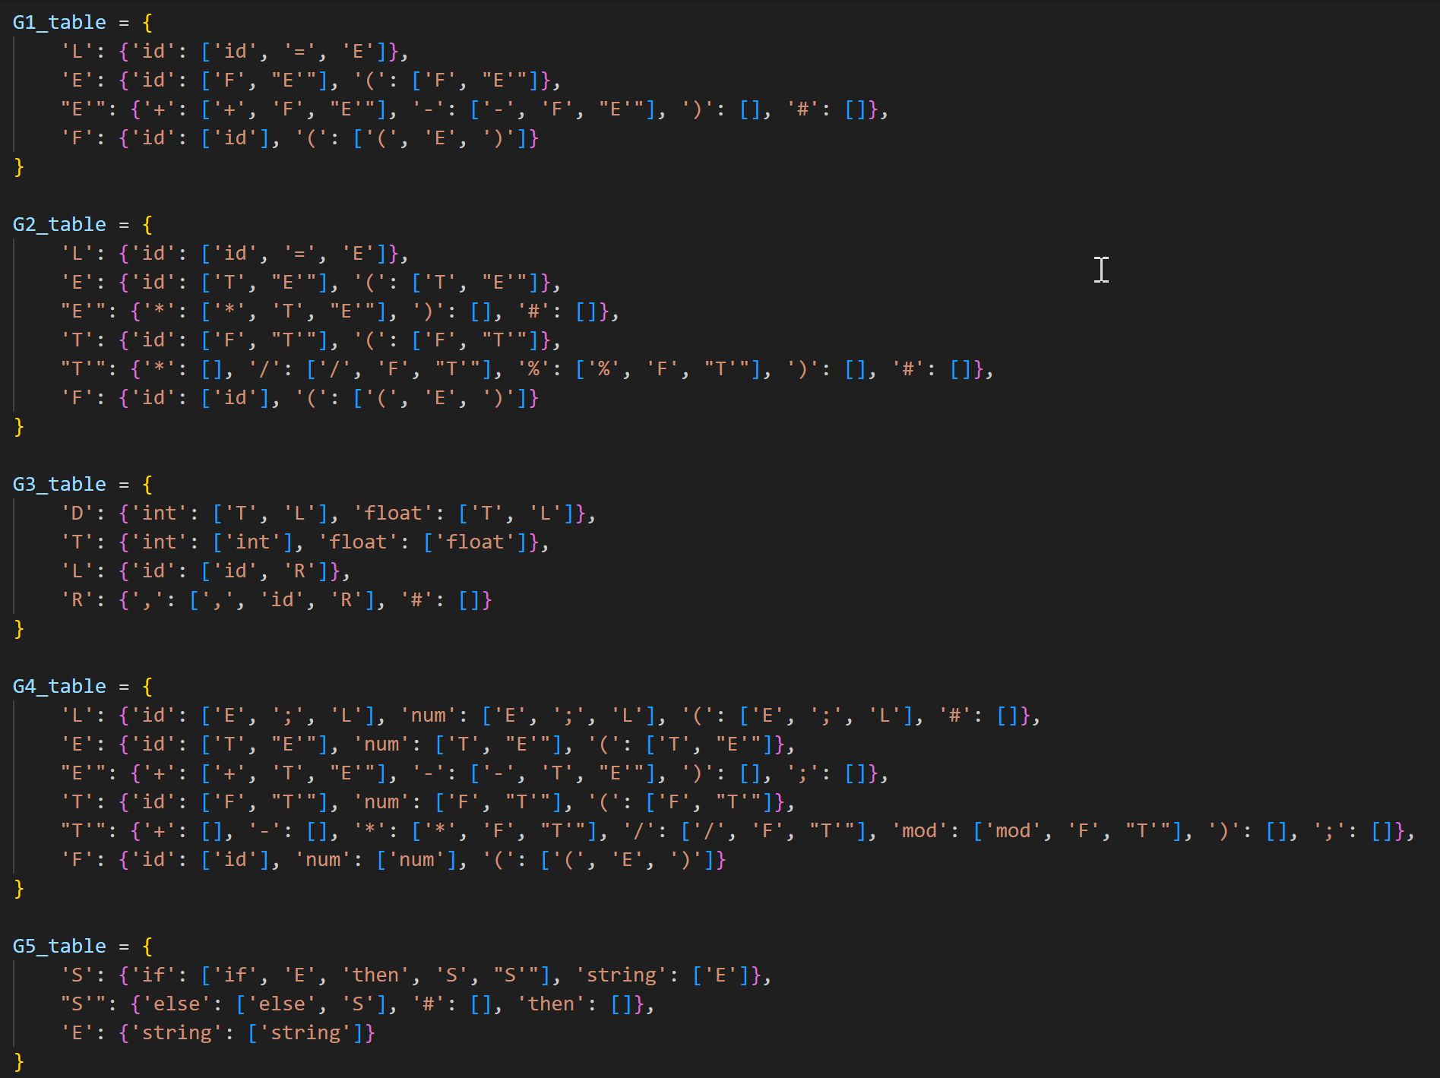
（预测分析器）：
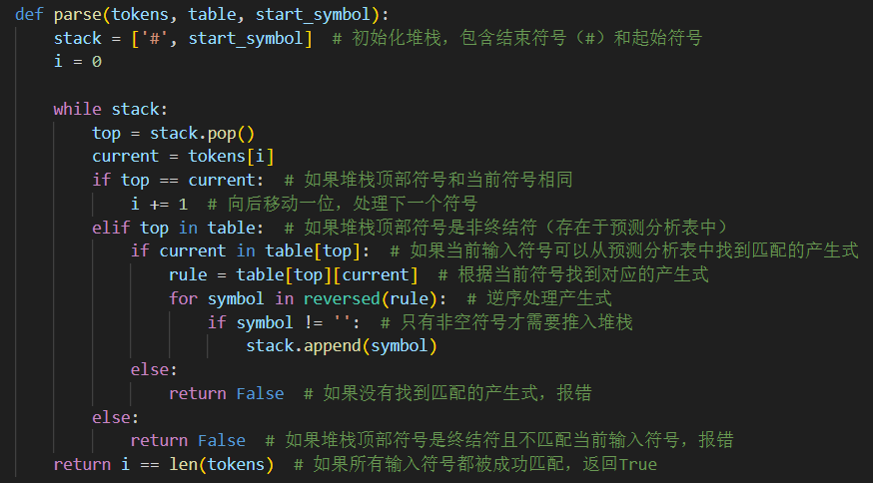
预测分析表：
（1）文法G1：L→ id= E
E→E+ F|F
E→E- F|F
F→(E)|id
- 由于不是LL(1)文法，需要先消除左递归：
L→ id = E
E→FE’
E’→+FE’|-FE’|ε
F→(E)|id
- 推出FIRST集合与FOLLOW集合
FIRST(L) = {id} | FOLLOW(L) = {#}
FIRST(E) = {(, id} | FOLLOW(E) = {#, )}
FIRST(E’) = {+, -, ε} | FOLLOW(E’) = {#, )}
FIRST(F) = {(, id} | FOLLOW(F) = {#, ), +, -}
- 对应的预测分析表
非终结符 | 输入符号
 | id | + | - | = | ( | ) | #
L | L→ id = E
E | E→FE’ |  |  |  | E→FE’
E’ |  | E’→+FE’ | E’→-FE’ |  |  | E’→ ε | E’→ ε
F | F→ id |  |  |  | F→(E)

（2）文法G2：L→ id= E
E→E*T|T
T→T/F|T%F|F
F→(E)|id
1）由于不是LL(1)文法，需要先消除左递归：
L→ id = E
E→TE’
E’→*TE’|ε
T→FT’
T’→/FT’|%FT’|ε
F→(E)|id
- 推出FIRST集合与FOLLOW集合
FIRST(L) = {id} | FOLLOW(L) = {#}
FIRST(E) = {(, id} | FOLLOW(E) = {#, )}
FIRST(E’) = {*, ε} | FOLLOW(E’) = {#, )}
FIRST(T) = {(, id} | FOLLOW(T) = {#, ), *}
FIRST(T’) = {/, %, ε} | FOLLOW(T’) = {#, ), *}
FIRST(F) = {(, id} | FOLLOW(F) = {#, ), /, %, *}
3）对应的预测分析表
非终结符 | 输入符号
 | id | * | / | % | = | ( | ) | #
L | L→ id = E
E | E→TE’ |  |  |  |  | E→TE’
E’ |  | E’→*TE’ |  |  |  |  | E’→ ε | E’→ ε
T | T→FT’ |  |  |  |  | T→FT’
T’ |  | T’→ ε | T’→/FT’ | T’→%FT’ |  |  | T’→ ε | T’→ ε
F | F→ id |  |  |  |  | F→(E)

（3）文法G3：D→TL
T→int|float
L→id R
R→,id R|ε
1）由于该文法无左递归，是LL(1)文法。
- 推出FIRST集合与FOLLOW集合
FIRST(D) = {int, float} | FOLLOW(D) = {#}
FIRST(T) = {int, float} | FOLLOW(T) = {id}
FIRST(L) = {id} | FOLLOW(L) = {#}
FIRST(R) = {,, ε} | FOLLOW(R) = {#}
3）对应的预测分析表
非终结符 | 输入符号
 | id | int | float | , | #
D |  | D→TL | D→TL
T |  | T→int | T→float
L | L→id R
R |  |  |  | R→,id R | R→ ε

（4）文法G4：L →E;L|ε
E →TE'
E'→+TE'|-TE'|ε
T →FT'
T'→*FT'|/FT'|mod FT'|ε
F →(E)|id|num
1）由于该文法无左递归，是LL(1)文法。
2）推出FIRST集合与FOLLOW集合
FIRST(L) = {(, id, num, ε} | FOLLOW(L) = {#}
FIRST(E) = {(, id, num} | FOLLOW(E) = {;, )}
FIRST(E’) = {+, -, ε} | FOLLOW(E’) = {;, )}
FIRST(T) = {(, id, num} | FOLLOW(T) = {;, ), +, -}
FIRST(T’) = {*, /, mod, ε} | FOLLOW(T’) = {;, ), +, -}
FIRST(F) = {(, id, num} | FOLLOW(F) = {;, ), *, /, mod, +, -}
3）对应的预测分析表
非终结符 | 输入符号
 | id | num | + | - | * | / | mod | ( | ) | ； | #
L | L →E;L | L →E;L |  |  |  |  |  | L →E;L |  |  | L → ε
E | E →TE' | E →TE' |  |  |  |  |  | E →TE'
E’ |  |  | E'→+TE' | E'→-TE' |  |  |  |  | E'→ ε | E'→ ε
T | T →FT' | T →FT' |  |  |  |  |  | T →FT'
T’ |  |  | T'→ ε | T'→ ε | TT'→*FT' | TT'→/FT' | TT'→ mod FT' |  | T'→ ε | T'→ ε
F | F →id | F →num |  |  |  |  |  | F →(E)

（5）文法G5：stmt→if expr then stmt else stmt
|if expr then stmt
|other
1）该文法存在二义性（经典的悬空 else 问题）。例如，输入 if expr then if expr then stmt else stmt 时，else 可能匹配第一个或第二个 if。LL(1) 分析表会因此产生冲突，无法确定选择 stmt → if expr then stmt else stmt 还是 stmt → if expr then stmt。该文法重写为：
S→if E then SS’|E
S’→else S|ε
E→string
- 推出FIRST集合与FOLLOW集合
FIRST(S) = {if, string} | FOLLOW(S) = {else, #}
FIRST(S’) = {else, ε} | FOLLOW(S’) = {else, #}
FIRST(E) = {sting} | FOLLOW(E) = {else, #}
3）对应的预测分析表
非终结符 | 输入符号
 | if | else | then | string | #
S | S→if E then SS’ |  |  | S→E
S’ |  | S’→else S |  |  | S’→ε
E |  |  |  | S→string

